ỦY BAN NHÂN DÂN TP.HCM

**TRƯỜNG CAO ĐẲNG CÔNG NGHỆ THỦ ĐỨC**

**KHOA CÔNG NGHỆ THÔNG TIN**





**BÁO CÁO ĐỒ ÁN CHUYÊN ĐỀ WEB 1**

**NĂM HỌC 2018 - 2019**

**Tên đề tài: Xây dựng Website thương mại**

***Giảng viên HD: (Thầy) Phan Thanh Nhuần***

**Nhóm trưởng: Nguyễn Văn Phúc (16211TT0085)**

**Nhóm phó: Nguyễn Xuân Nguyên Hạnh (16211TT2265)**

**Thành viên 1: Đinh Hoàng Thái (16211TT2660)**

**Thành viên 2: Phạm Huỳnh Ngọc Hiếu (16211TT2452)**

**TP. Hồ Chí Minh, năm 2019**

**Danh mục chữ viết tắt**

|  |  |
| --- | --- |
| **Chữ thu gọn** | **Chữ đầy đủ** |
| CNTT | Công nghệ thông tin |
| GV | Giảng viên |
| SV | Sinh viên |
| HTGD&HT | Hỗ trợ giảng dạy và học tập |
|  |  |
|  |  |
|  |  |

# 

Mục lục

Phần mở đầu 5

1. Lý do chọn đề tài 5

2. Mục đích nghiên cứu 6

3. Đối tượng và khách thể nghiên cứu 6

4. Nhiệm vụ nghiên cứu 6

5. Phương pháp nghiên cứu 7

6. Phạm vi ảnh hưởng 7

Phần nội dung 7

Chương 1: Tổng quan đề tài 7

**1.1** **Tổng quan về đề tài** 7

**1.2** **Giới thiệu về website** 8

**1.2.1** **Giao diện** 8

**1.2.2** **Xây dựng chức năng** 20

Chương 2: Thực trạng và giải pháp của vấn đề nghiên cứu 20

**2.1** **Thực trạng** 20

**1.2** **Kết quả nghiên cứu** 20

Kết luận và kiến nghị 21

I. Kết luận 21

II. Kiến nghị 21

Danh mục tài liệu tham khảo 22

**DANH MỤC HÌNH ẢNH**

Hình 1: Trang chủ 9

Hình 2: Trang danh mục 11

Hình 3: Trang chi tiết sản phẩm. 12

Hình 4: Trang giỏ hàng 14

Hình 5: Trang thông tin cửa hàng. 15

Hình 6: Danh sách sản phẩm sau khi tìm kiếm theo từ khóa 16

Hình 7: Trang đăng ký tài khoản 17

Hình 8: Trang đăng nhập tài khoản 18

Hình 9: Trang quản lí (Admin) 19

# Phần mở đầu

# Lý do chọn đề tài

* Tính thời sự của đề tài:

Ngày nay, ứng dụng công nghệ thông tin và việc tin học hóa được xem là một trong những yếu tố mang tính quyết định trong hoạt động của các chính phủ, tổ chức, cũng như của các công ty, nó đóng vai trò hết sức quan trọng, có thể tạo ra những bước đột phá mạnh mẽ. Cùng với sự phát triển không ngừng về kỹ thuật máy tính và mạng điện tử, công nghệ thông tin cũng được những công nghệ có đẳng cấp cao và lần lượt chinh phục hết đỉnh cao này đến đỉnh cao khác. Mạng Internet là một trong những sản phẩm có giá trị hết sức lớn lao và ngày càng trở nên một công cụ không thể thiếu, là nền tảng chính cho sự truyền tải, trao đổi thông tin trên toàn cầu. Giờ đây, mọi việc liên quan đến thông tin trở nên thật dễ dàng cho người sử dụng: chỉ cần có một máy tính kết nối internet và một dòng dữ liệu truy tìm thì gần như lập tức… cả thế giới về vấn đề mà bạn đang quan tâm sẽ hiện ra, có đầy đủ thông tin, hình ảnh và thậm chí đôi lúc có cả những âm thanh nếu bạn cần… Bằng internet, chúng ta đã thực hiện được nhiều công việc với tốc độ nhanh hơn và chi phí thấp hơn nhiều so với cách thức truyền thống. Chính điều này, đã thúc đẩy sự khai sinh và phát triển của “thương mại điện tử” và chính phủ điện tử trên khắp thế giới, làm biến đổi đáng kể bộ mặt văn hóa, nâng cao chất lượng cuộc sống con người.

* Tính cấp thiết đáp ứng nhu cầu phát triển kinh tế - xã hội, nâng cao chất lượng đào tạo:

Trong hoạt động sản xuất, kinh doanh, giờ đây, thương mại điện tử đã khẳng định được vai trò xúc tiến và thúc đẩy sự phát triển của doanh nghiệp. Đối với một cửa hàng hay shop, việc quảng bá và giới thiệu đến khách hàng các sản phẩm mới đáp ứng được nhu cầu của khác hàng sẽ là cần thiết. Vậy phải quảng bá thế nào đó là xây dựng được một Website cho cửa hàng của mình quảng bá tất cả các sản phẩm của mình bán. Từ những nhu cầu trên mà nhóm em quyết định chọn xây dựng website để hỗ trợ việc đặt hàng các sản phẩm có trong danh mục của cửa, để có thể tiết kiệm thời gian di chuyển cho khách hàng, cửa hàng thì có thể dễ dàng quản lý hơn, tiết kiệm được chi phí và thời gian mua sản phẩm.Vì vậy, chúng em đã thực hiện đồ án “ XÂY DỰNG WEBSITE THƯƠNG MẠI ĐIÊN TỬ” cho một shop bán quần, áo, đồng hồ, balo nam và nữ ”HANDBAG SHOP” để phục vụ cho người tiêu dùng mua sản phẩm của mình.

# Mục đích nghiên cứu

* Nghiên cứu lại cách thức và hoạt động của Laravel Framework.
* Sử dụng API đã có sẳn cải thiện website.
* Tạo ra một website thương mại để phục vụ cho việc mua hàng của mọi người tiện ích hơn.
* Khách hàng có thể đặt và mua hàng trên website mà không cần đến cửa hàng. Chủ cửa hàng sẽ gửi sản phẩm cho khách hàng khi nhận được tiền.
* Mong muốn tối ưu về phương pháp đặt hàng, tính tiền và quảng cáo về website hơn những website thương mại điện tử trên thị trường hiện nay.

# Đối tượng và khách thể nghiên cứu

* Đề tài được thực hiện nghiên cứu để áp dụng trong phạm vi Khoa CNTT Trường Cao đẳng Công nghệ Thủ Đức.
* Sử dụng API mà nhóm trước đó để đưa vào website của nhóm.
* Sử dụng Laravel Framework để viết website

# Nhiệm vụ nghiên cứu

* Tìm hiểu về Laravel Framework để thiết kế website thương mại
* Tìm hiểu về cách sử dụng API, đưa API vào website thương mại của nhóm.

# Phương pháp nghiên cứu

* Phương pháp nghiên cứu tài liệu
* Đọc tài liệu về Laravel Framework, API ở các website:
* <https://laravel.com>
* <https://allaravel.com>
* <https://viblo.asia>

# Phạm vi ảnh hưởng

* Website được sử dụng trong phạm vi trường Cao Đẳng Công Nghệ Thủ Đức và các cửa hàng.

# Phần nội dung

# Chương 1: Tổng quan đề tài

## **Tổng quan về đề tài**

* Là một Website thương mại điện tử phục vụ, hỗ trợ việc đặt hàng các sản phẩm có trong danh mục của cửa hàng, để có thể tiết kiệm thời gian di chuyển cho thực khách. Cửa hàng thì có thể dễ dàng quản lý thông tin sản phẩm hơn, tiết kiệm được chi phí và thời gian.
* Ưu điểm website:
* Dễ dàng quản lí thông tin sản phẩm/ danh mục sản phẩm/ tài khoản người dùng.
* Giao diện dễ nhìn, bắt mắt, thân thiện với người dùng.
* Đặt mua sản phẩm dễ dàng, thanh toán nhanh gọn.

## **Giới thiệu về website**

### **Giao diện**

#### Trang chủ

* Cho phép người dùng xem sơ lược các thông tin của cửa hàng, các sản phẩm, danh mục các

sản phẩm…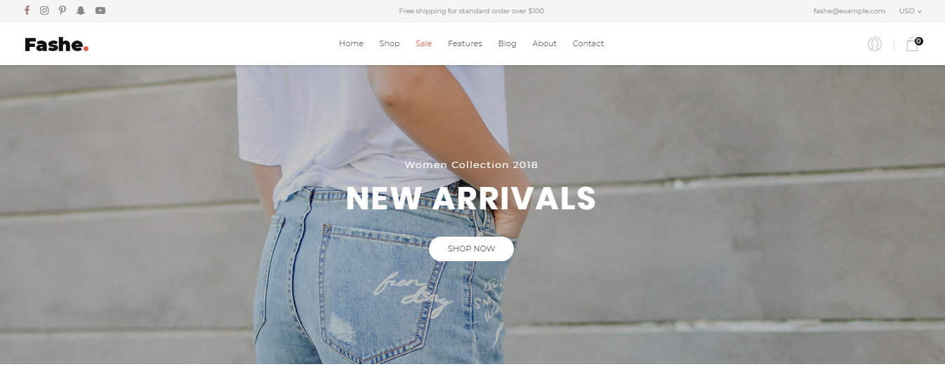 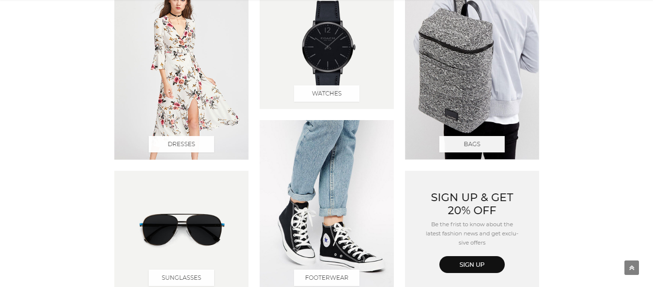 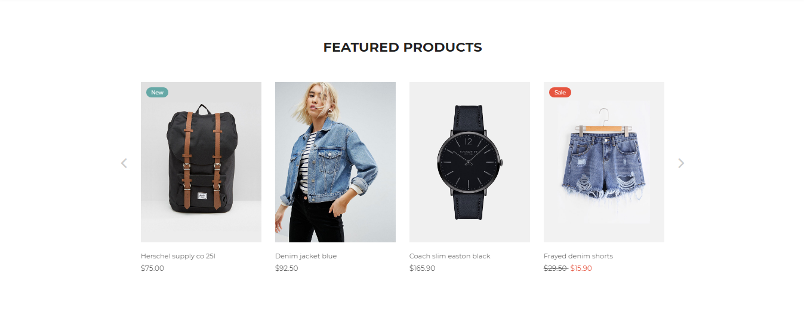 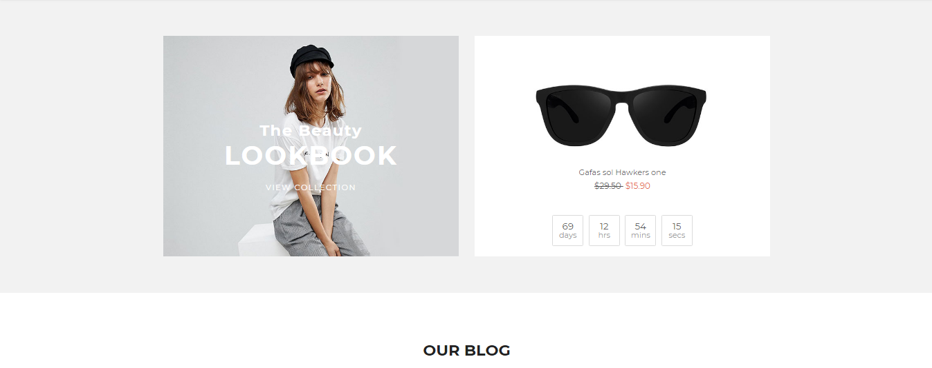 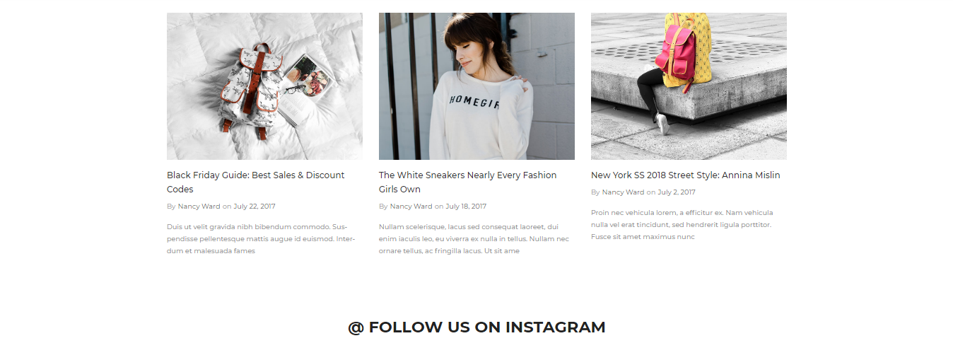 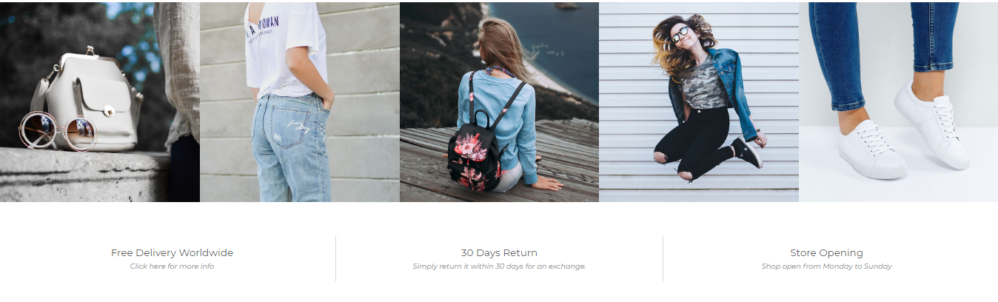 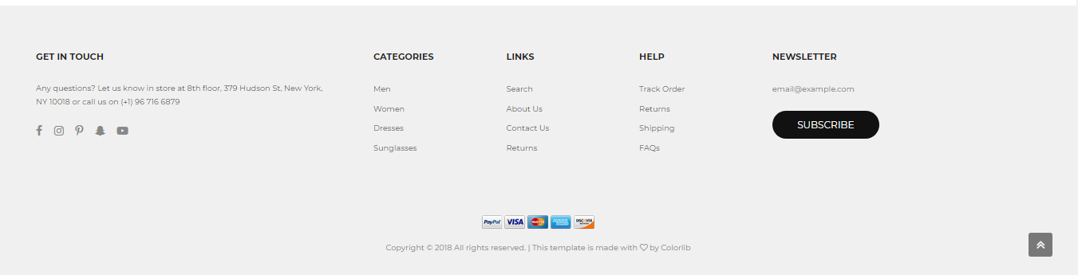

***Hình 1: Trang chủ***

#### Trang danh mục sản phẩm

* Cho phép người dùng có thể xem tất cả danh mục sản phẩm trong shop.

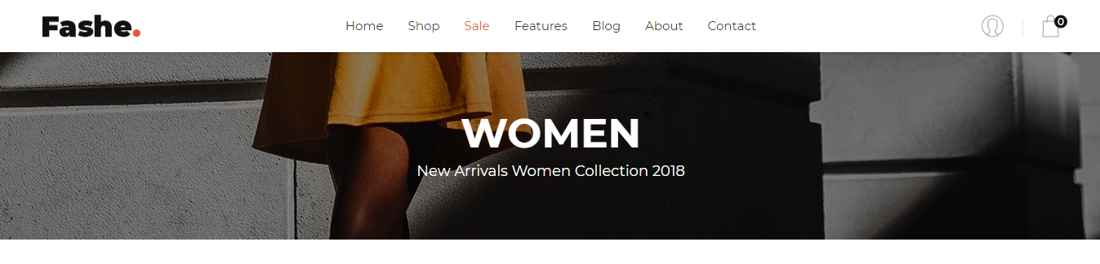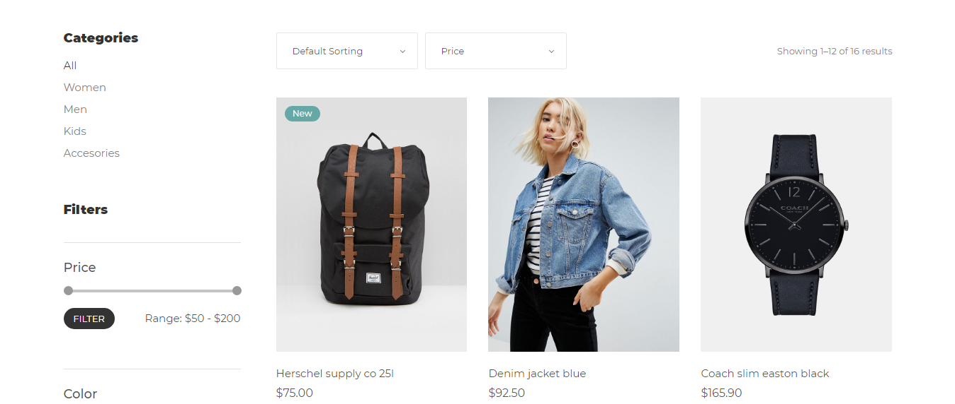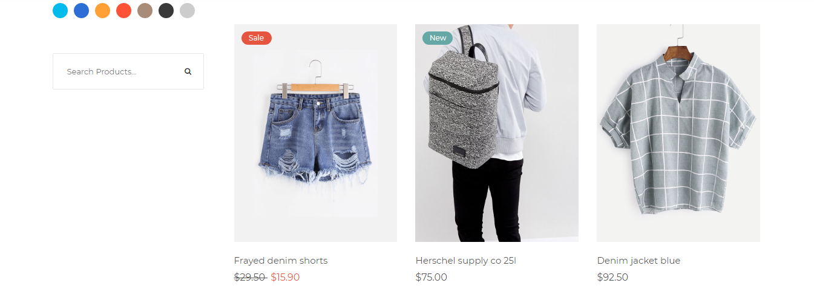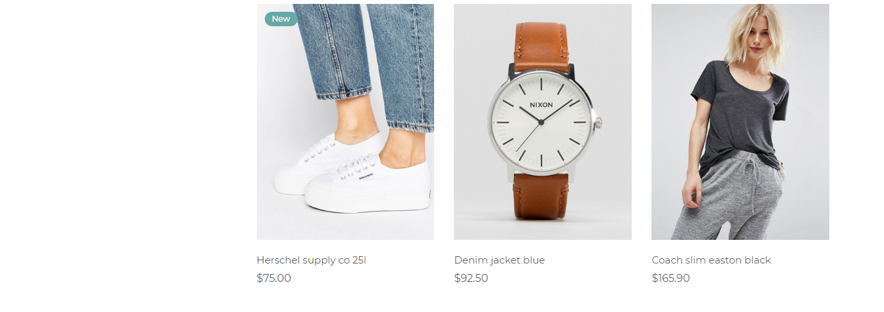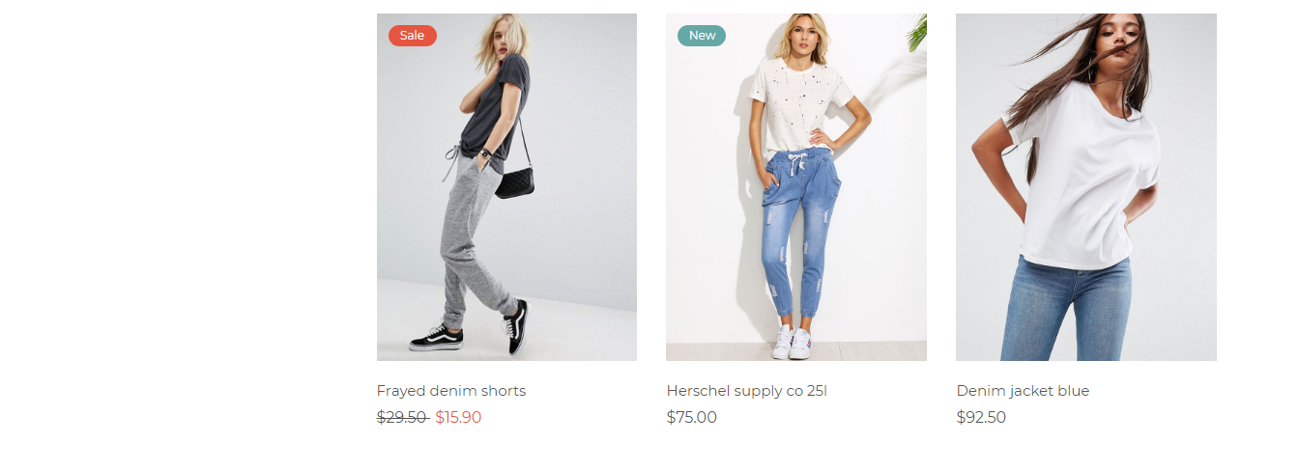

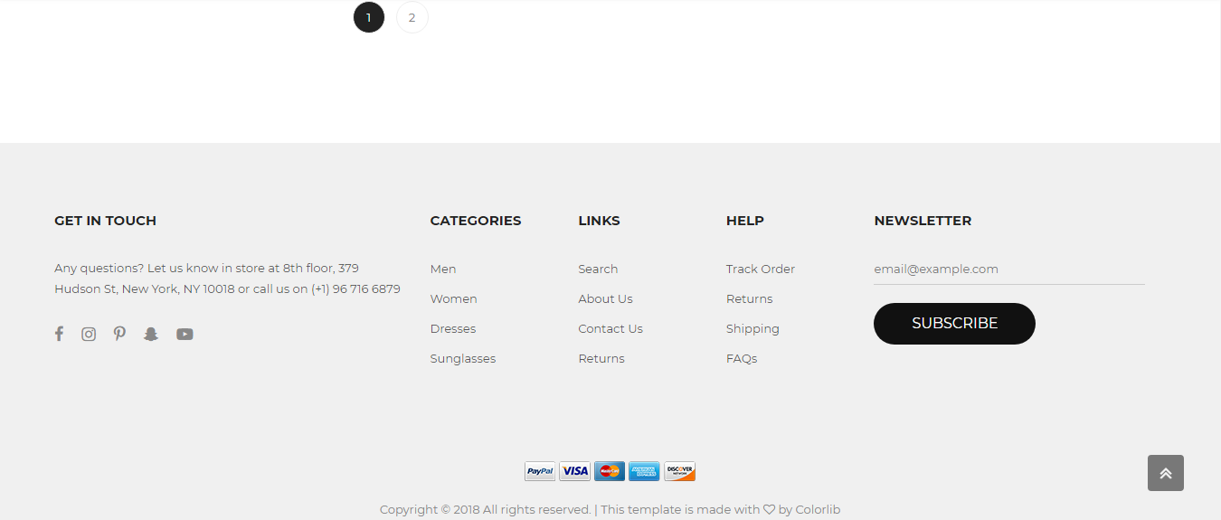

***Hình 2: Trang danh mục***

#### Trang chi tiết sản phẩm

* Người dùng có thểm xem thông tin chi tiêt sản phẩm mà người dùng muốn xem.

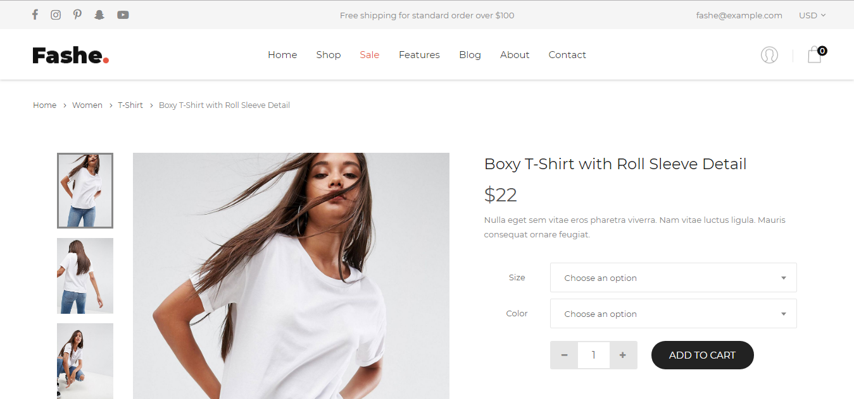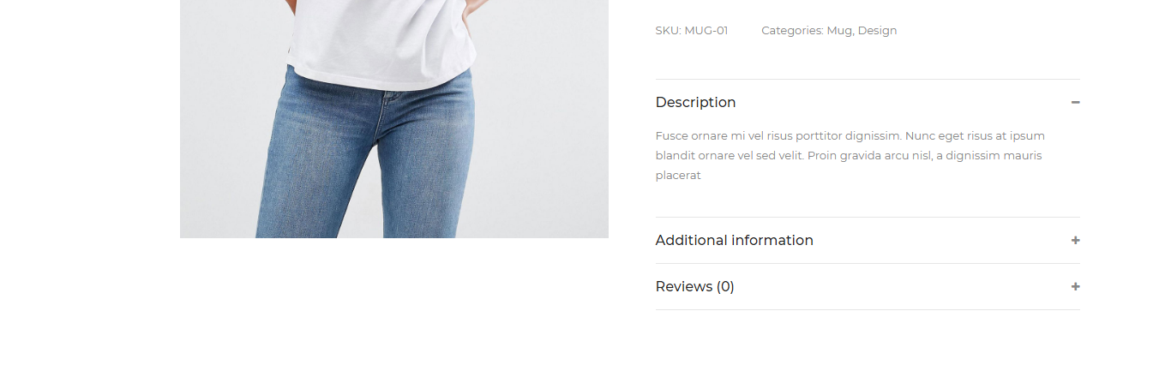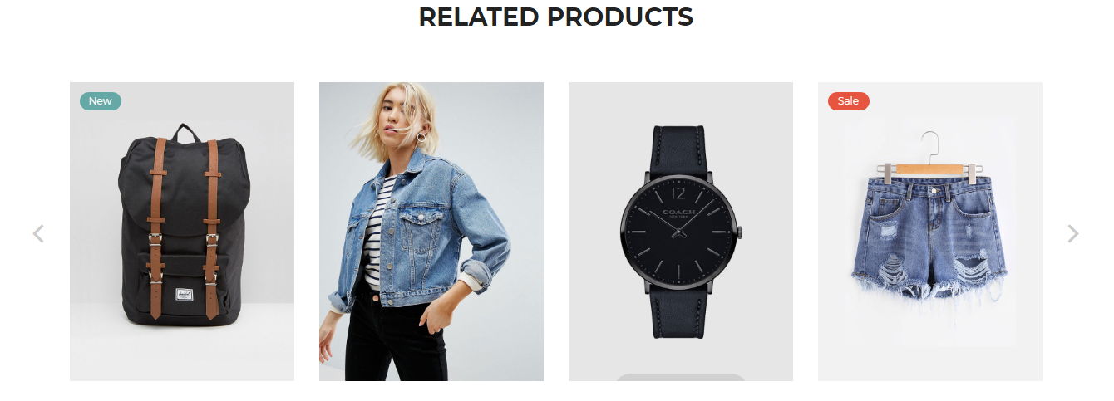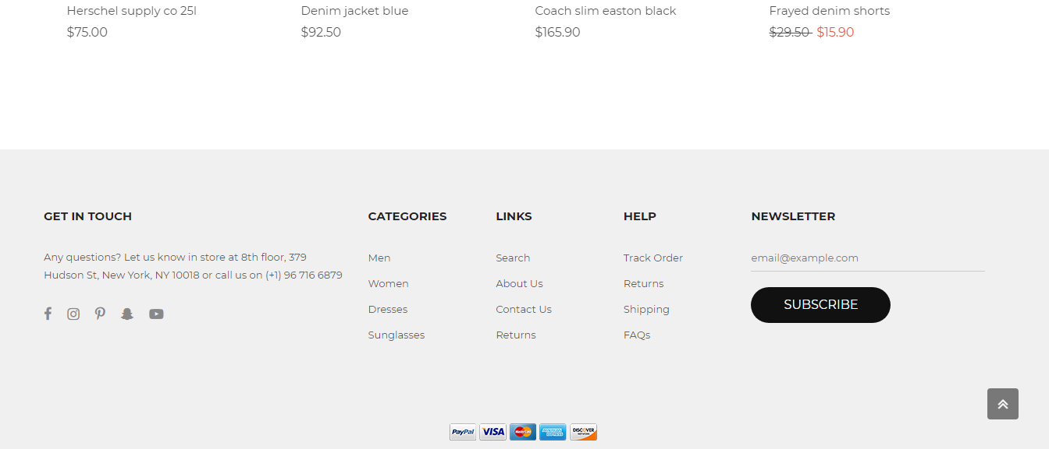

***Hình 3: Trang chi tiết sản phẩm.***

#### Trang giỏ hàng.

* Cho phép khách hàng có thể đặt bất kì sản phẩm nào trong website của shop.

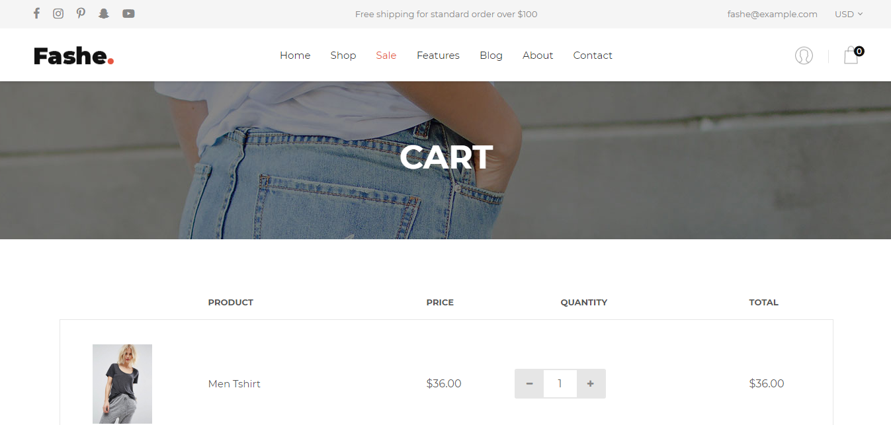

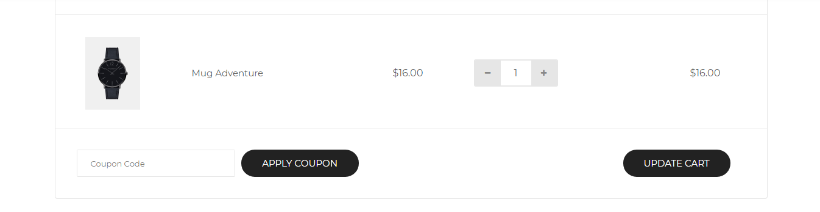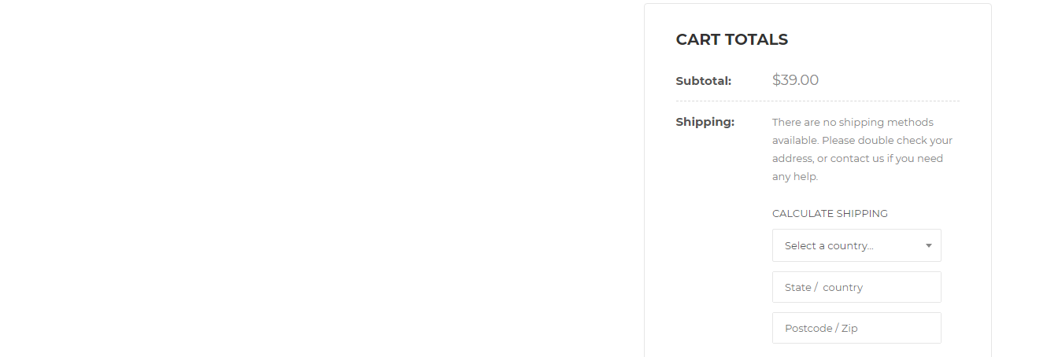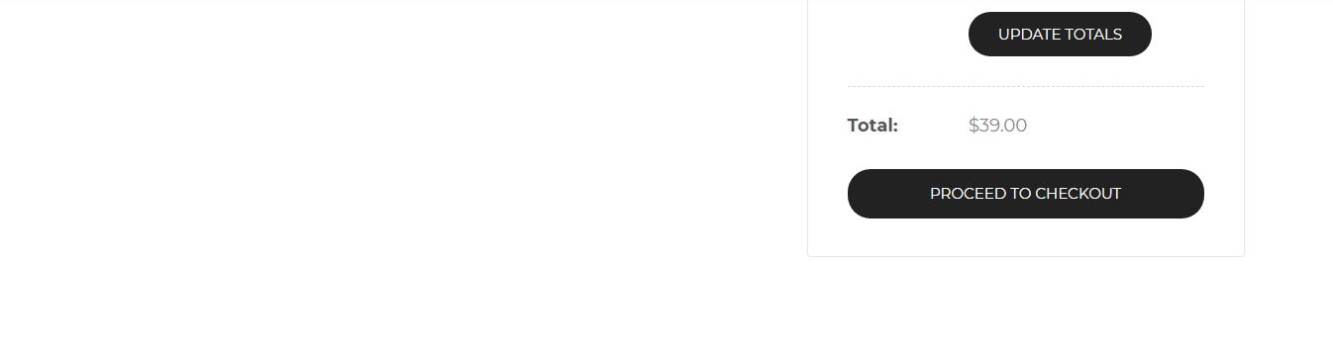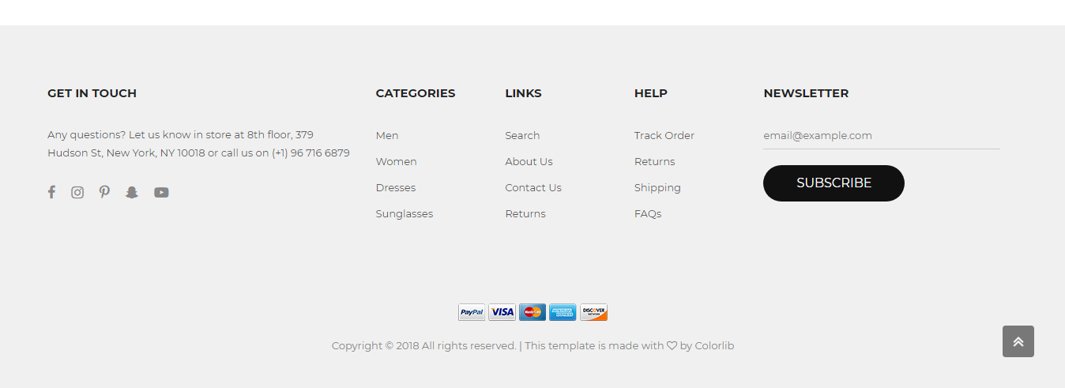

***Hình 4: Trang giỏ hàng***

#### Trang thông tin cửa hàng.

* Khách hàng có thểm xem thông tin về shop.

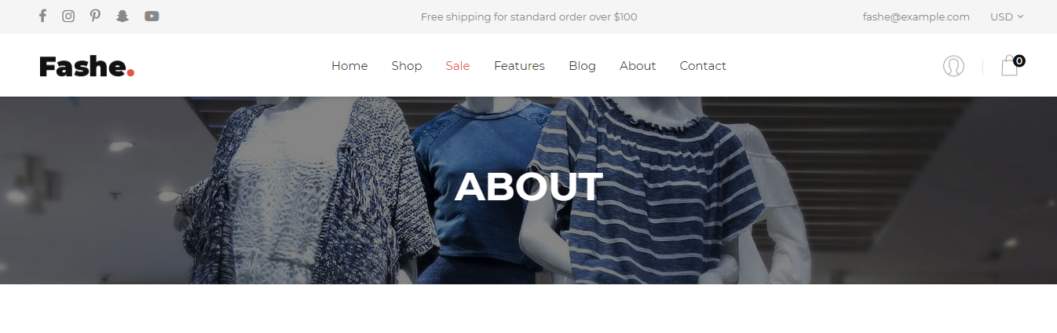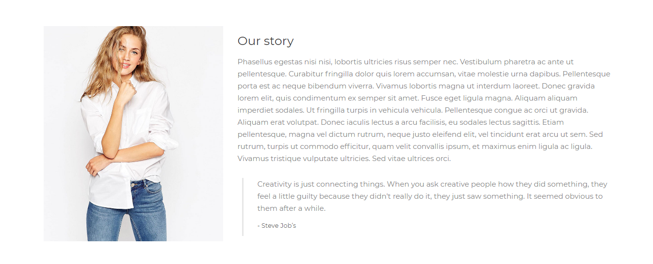

***Hình 5: Trang thông tin cửa hàng.***

#### Trang liên hệ.

* Khách hàng có thể liên hệ, yêu cầu bằng việc gửi tin nhắn cho shop.

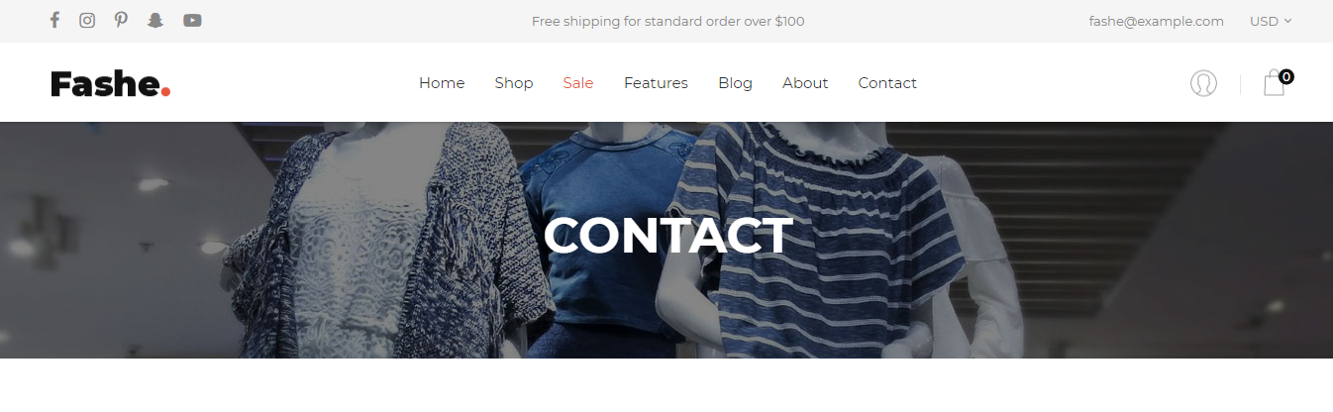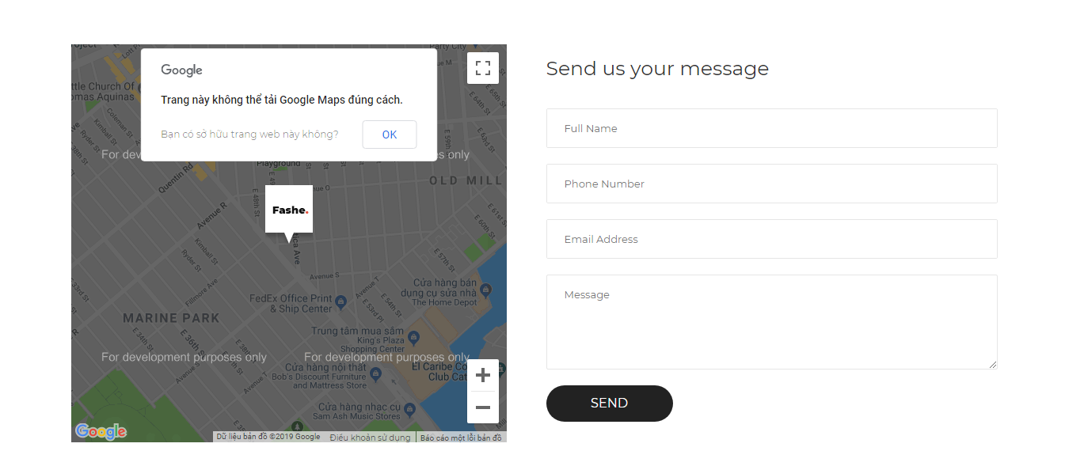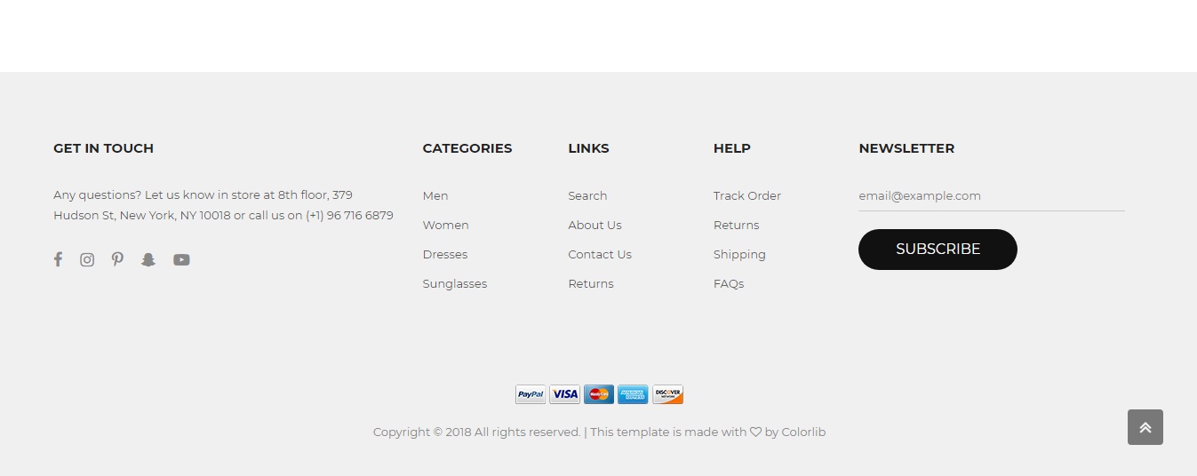

***Hình 6: Trang liên hệ.***

#### Trang đăng ký.

* Template trang đăng ký: <https://colorlib.com/etc/regform/colorlib-regform-3/>
* Cho phép người dùng đăng ký tài khoản đăng nhập website để đặt sản phẩm.

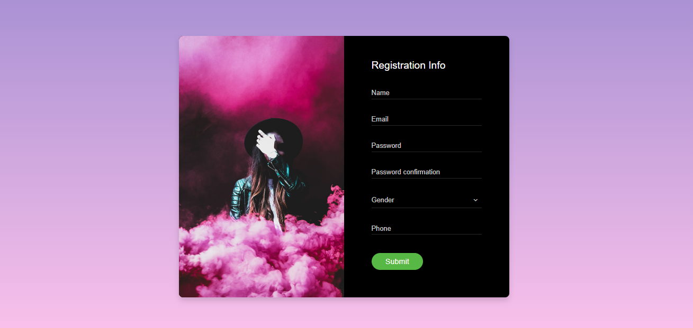

***Hình 7: Trang đăng ký tài khoản***

#### Trang đăng nhập.

* Template trang login: [https://colorlib.com/etc/lf/Login_v3/index.html](https://colorlib.com/etc/lf/Login_v3/index.html%20)
* Với khách hàng bình thường: chỉ có chức năng xem, không thể thêm sản phẩm vào giỏ hàng được.
* Với thành viên: ngoài những chức năng trên còn có thể chọn sản phẩm thêm vào giỏ hàng.
* Với Admin: ngoài chức năng trên còn có thêm chức năng quản lý danh sách sản phẩm, danh mục sản phẩm, danh sách tài khoản, danh sách người đặt mua sản phẩm.

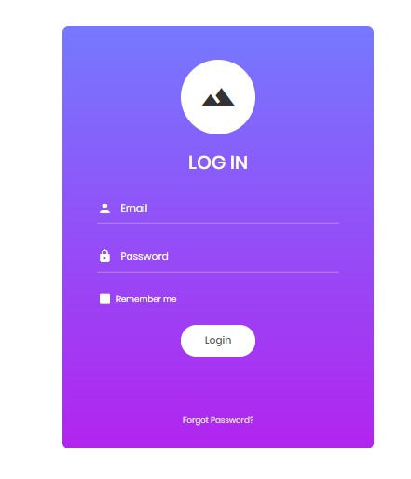

***Hình 8: Trang đăng nhập tài khoản***

#### Trang quản lí (Admin)

* Quản lí thông tin sản phẩm, danh mục sản phẩm, tài khoản người dùng, bình luận người dùng, sản phẩm người dùng đã đặt và tìm kiếm thông tin sản phẩm, bình luận, tài khoản người dùng ,...

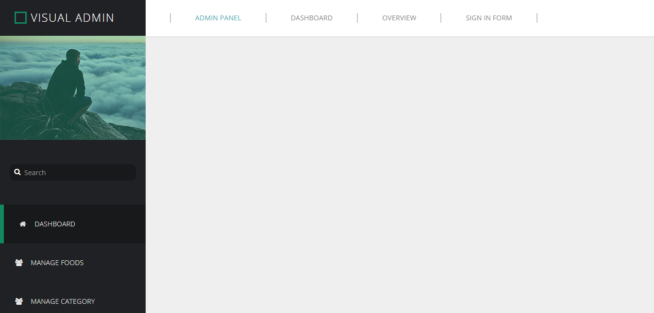 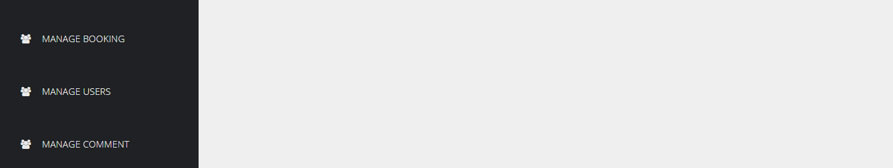

***Hình 9: Trang quản lí (Admin)***

### **Xây dựng chức năng**

#### Chức năng trang người dùng.

* Xây dựng chức năng tìm kiếm sản phẩm.
* Xây dựng chức năng lọc sản phẩm.
* Xây dựng chức năng phân trang sản phẩm, bài viết ở website.
* Xây dựng chức năng đặt sản phẩm.
* Xây dựng chức năng xóa, sửa sản phẩm đã đặt trong giỏ hàng.
* Xây dựng chức năng tính tiền ở giỏ hàng.
* Xây dựng chức năng bình luận sản phẩm, bài viết ở website.
* Xây dựng chức năng liên hệ website.
* Xây dựng chức năng đăng ký thông tin ở website.
* Xây dựng chức năng đăng nhập thông tin ở website.

#### Chức năng trang quản lí (Admin).

* Xây dựng chức năng thêm, xóa và sửa sản phẩm/ danh mục sản phẩm.
* Xây dựng chức năng xóa và sửa tài khoản người dùng.
* Xây dựng chức năng xóa thông tin sản phẩm mà người dùng đã đặt.
* Xây dựng chức năng xóa bình luận mà người dùng đã bình luận.
* Xây dựng chức năng tìm kiếm thông tin sản phẩm/ danh mục/ tài khoản người dùng.
* Xây dựng chức năng phân trang sản phẩm/ bình luận,…

# Chương 2: Thực trạng và giải pháp của vấn đề nghiên cứu

## **Thực trạng**

* Hiện tại bọn em chỉ mới đưa ra ý tưởng của website thương mại.
* Chưa tiến hành phát triển website.
* Website còn đang trong tình trạng nghiên cứu để phát triển thêm ý tưởng.
* Tìm hiểu về API đưa API vào website.
* Tìm hiểu Laravel Frameword phát triển website thương mại.

## **Kết quả nghiên cứu**

* Cách sử dụng API để đưa API vào website
* Sử dụng các tính năng Laravel Framework.

# Kết luận và kiến nghị

# Kết luận

* Trong quá trình thực hiện đồ án môn học, nhờ sự hướng dẫn của giảng viên Phan Thanh Nhuần nên nhóm cũng đã hoàn thành được đồ án môn học chúng em xin được cảm ơn cô đã tận tình giúp đỡ của thầy. Tuy nhiên do trình độ và kiến thức còn hạn hẹp nên trong chương trình không tránh khỏi những thiếu xót, chúng em rất mong nhận được nhận xét và đóng góp từ cô và các bạn để đề tài của chúng em được hoàn thiện hơn.Thông qua môn “Chuyên Đề Web 1” thì nhóm cũng đã được bổ sung thêm nhiều kiến thức về framework “Laravel” cụ thể như:
* Nắm bắt được cấu trúc của framework hơn.
* Hiểu rõ hơn về mô hình MVC
* Sử dụng được Ajax, Jquery.
* Cải thiện được cấu trúc database.
* Biết được những bảo mật website.

# Kiến nghị

|  |  |  |  |
| --- | --- | --- | --- |
| **STT** | **Họ Tên Sinh Viên** | **MSSV** | **Góp Ý** |
| 1 | Nguyễn Văn Phúc | 16211TT0085 |  |
| 2 | Nguyễn Xuân Nguyên Hạnh | 16211TT2265 |  |
| 3 | Đinh Hoàng Thái | 16211TT2660 | * Tìm hiểu thêm về Laravel Framework * Cải thiện về PHP |
| 4 | Phạm Huỳnh Ngọc Hiếu | 16211TT2452 | * Tìm hiểu thêm về Laravel Framework * Cải thiện về PHP |

# Danh mục tài liệu tham khảo

* Website: <https://laravel.com/>
* Template website: <https://colorlib.com/demo?theme=fashe>
* Template trang login: https://colorlib.com/etc/lf/Login_v3/index.html
* Template trang đăng ký: <https://colorlib.com/etc/regform/colorlib-regform-3/>
* Website: <https://stackoverflow.com/>
* Website: <https://youtube.com/>
* Website: <https://viblo.asia>
* Website: <https://allaravel.com>